UNIVERSIDAD INDUSTRIAL DE SANTANDER “UIS”

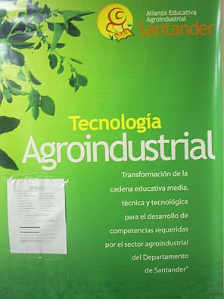
PROGRAMA DE TECNOLOGIA AGROINDUSTRIAL

TRANSFORMACION DE PRODUCTOS DE ORIGEN VEGETAL

Bucaramanga
06-06-2010

UNIVERSIDAD INDUSTRIAL DE SANTANDER “UIS”

PROGRAMA DE TECNOLOGIA AGROINDUSTRIAL

PROCESAMIENTO DE PRODUCTOS VEGETALES

Bucaramanga
24/05/2010

Contraportada
Autor
Carlos Julio Gelvez Torres
PRIMERA EDICION: JUNIO 2010
© Copyright 2010
Reservados todos los derechos
Con el apoyo de:
MINISTERIO DE EDUCACIÓN NACIONAL
Ministra de Educación: Cecilia Vélez White
Vice Ministro de Educación: Gabriel Burgos Mantilla
Asesora Proyecto Educación Técnica y Tecnológica: María Eugenia Escobar de Sierra
UNIVERSIDAD INDUSTRIAL DE SANTANDER
Rector: Jaime Alberto Camacho Pico
Vicerrector Académico: Álvaro Gómez Torrado
Vicerrector Administrativo: Sergio Isnardo Muñoz
Directora Instituto de Proyección Regional y Educación a Distancia: Rosalba Osorio Aguillón

ALIANZA AGROINDUSTRIAL DE SANTANDER
Gerente: Fredy León G.
Director Técnico: Carlos Aníbal Vásquez Cardozo
Asesor Sector Productivo: Víctor Hugo Morales N
Asesora Pedagógica: Lucila Gualdrón de Aceros
Asesor Virtualización: Jairo Antonio Melo Flórez
Diseño, Diagramación e Impresión:
División de Publicaciones UIS
Bucaramanga, Colombia

Impreso en Colombia
Printed in Colombia
Prohibida la reproducción total o parcial sin la autorización escrita de los autores.

TABLA DE CONTENIDO

PRESENTACIÓN
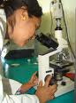

El desarrollo tecnológico en el procesamiento de los productos vegetales obtenidos en la finca ha permitido aumentar cada vez más la oferta de alimentos ante las necesidades del crecimiento poblacional. La modernización del transporte, la cadena de frio, la pasteurización, el almacenamiento controlado, los conservantes, los envases, el empaque y otros adelantos tecnológicos han generado oportunidades para el desarrollo y crecimiento de nuevas agroindustrias que han facilitado la disposición variada y permanente de alimentos en calidad y cantidad.

Desde este breve análisis, el módulo de procesamiento de productos vegetales se constituye en el enlace entre la producción y las necesidades del consumidor y en otras palabras resuelve un problema para que los alimentos pasen de su estado natural a la preparación ideal para los nuevos gustos del consumidor. Como tal el módulo se integra en la cadena productiva desde el producto vegetal como materia prima para la transformación, hasta el mercadeo y distribución para llegar a la mesa del consumidor final en la mejor forma. Es una excelente oportunidad para validar sus competencias en cuanto a la cosecha, poscosecha, mercadeo, almacenamiento y transporte, para que en forma integrada con el procesamiento se pueda hacer la gestión de una nueva empresa a partir de identificar las oportunidades en los mercados.

Las competencias del módulo le exigirán una extraordinaria capacidad de interpretación y análisis para estructurar el producto vegetal transformado en la forma y presentación que exige el mercado, la diferencia la hace el valor agregado y por lo tanto cada paso que demos, por pequeño que sea, debe ser firme y sumar en el resultado neto.
En el agroprocesamiento es donde nuestro país tiene grandes oportunidades de desarrollo del emprendimiento y el empleo, así como es el sector donde en el mundo se están produciendo investigación e innovación en forma permanente, lo cual exige en el desarrollo del módulo mantener destreza en la exploración e investigación de nuevos procesos para el desarrollo de nuevos productos. Manos a la práctica pues este módulo posee la fascinación de la tecnología y el desarrollo de productos innovativos.

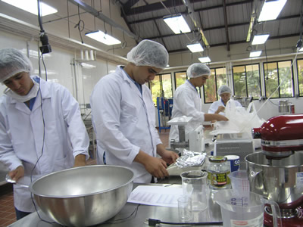

JUSTIFICACIÓN

Con el propósito de ofertar al consumidor en todo tiempo un producto de origen vegetal, el hombre se ha ideado diversas formas de conservación de alimentos y es así como surgen variedad de productos a partir de una misma materia prima, un ejemplo es en el consumo de cítricos que los encontramos como: concentrado, néctares, como fruta fresca, como deshidratados, mermeladas, compotas, en dulcería, como saborizante de otros materias primas, en la obtención de pectinas entre otros. Se han utilizado diferentes medios de conservación como: el frío, sustancias químicos y procesos que prolongan la vida del producto. Todo lo anterior ante la alta demanda de alimentos en el mundo que día a día es mayor en cantidad y calidad
Es necesario que existan profesionales con mejor conocimiento sobre los procesos de transformación para poder conservar en debida forma todas las características nutricionales y de calidad de los mismos, que utilicen materias primas de calidad, con aplicación de las Buenas Prácticas de Manufactura (BPM), con formulaciones y controles en sus puntos críticos, con tiempos y temperatura que garanticen al consumidor un alimento de excelente calidad.
Recordemos que los productos procesados son una forma de conservación de la producción vegetal que requiere de procesos bien direccionados y con ética, donde se logre un posicionamiento de estos productos en el mercado y se garantice su permanencia.
En todos los productos y en todos los procesos es importante buscar uniformidad en sus características físicas, químicas y organolépticas lo cual da identidad propia a la empresa y garantiza al consumidor un alimento con las mismas características en todo momento.
Como ejemplo en el siguiente grafico se observa algunos de los productos que se pueden desarrollar cuando se procesan vegetales

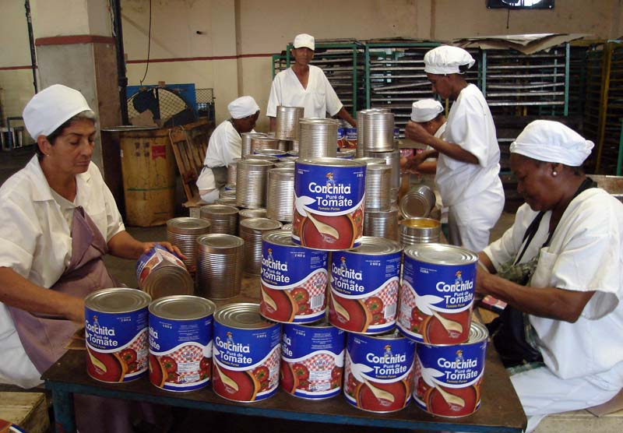

En el siguiente flujograma se observa la ruta del módulo. Tener claridad de manera global sobre el contenido del módulo es tener, al mismo tiempo, una visión clara del proceso de aprendizaje que se sugiere para un buen resultado y de las metas que se proponen, representadas en las competencias que se espera adquiera en el módulo.

MÓDULO: PROCESAMIENTO DE PRODUCTOS VEGETALES

PROYECTO: Transformación productos de origen vegetal en función de las necesidades del mercado para la creación de emprendimientos.

PROBLEMA: ¿Cómo transformar los productos de origen vegetal en función de las necesidades del mercado para la creación de emprendimientos?

UNIDAD DE COMPETENCIA: Transforma productos de origen vegetal en función de las necesidades del mercado para la creación de emprendimientos.

AMBIENTE Y RECURSOS DE APRENDIZAJE
Escenario Productivo y recursos del entorno
Sala de aprendizaje
Biblioteca y referencias bibliográficas
Laboratorios
Prácticas y pasantías
Documento del módulo
Tutor
Colectivo de aprendizaje
Entorno virtual de aprendizaje

ESTRATEGIA PEDAGÓGICA

PRIMERA TUTORIA: Comprensión del problema
SEGUNDA TUTORIA: Diseño del proyecto
TERCERA TUTORIA: Comprensión del problema
Planeación
Ejecución
Evaluación
Planeación
Ejecución
Evaluación
Planeación
Ejecución
Evaluación

ESTRATEGIA DE EVALUACIÓN
Criterios
Escenario de Evaluación

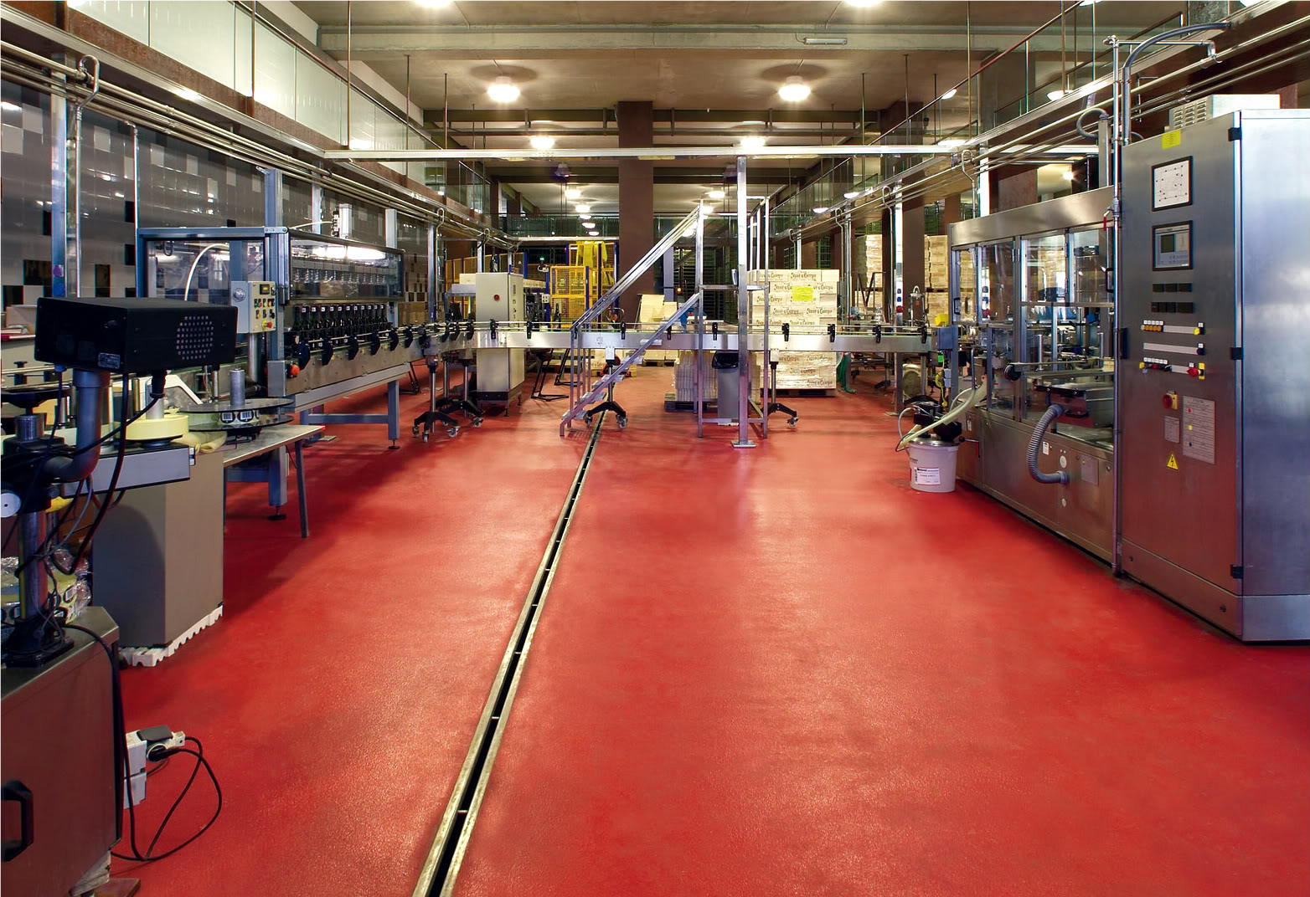

PROBLEMA
PROYECTO
UNIDAD DE COMPETENCIA

En el siguiente gráfico se plantea la relación entre el problema el proyecto y la unidad de competencia.

Comprender estas relaciones es importante para que usted realice un proceso de aprendizaje significativo. El problema guía la comprensión de las oportunidades de emprendimiento; el proyecto es el diseño de dicho emprendimiento y la unidad de competencia es la meta que usted debe lograr al finalizar este módulo.

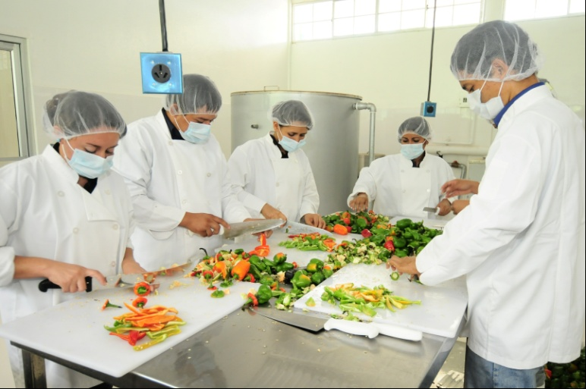

UNIDAD DE COMPETENCIA

Como ya dijimos su meta es alcanzar la unidad de competencia, lo cual significa que al término del módulo usted:
Transforma productos de origen vegetal en función de las necesidades del mercado para la creación de emprendimientos.
Para lograr esta meta al mismo tiempo es importante que integre en su proceso de aprendizaje las dimensiones pragmática, afectiva y cognitiva que se señalan en el cuadro siguiente y, de igual manera, las competencias transversales.
Unidad de Competencia: Transforma productos de origen vegetal en función de las necesidades del mercado para la creación de emprendimientos.
Dimensión Pragmática | Dimensión Afectiva | Dimensión Cognitiva
- Selecciona la mejor alternativa en los procesos de transformación de productos de origen vegetal.  - Selecciona los productos vegetales como materia prima para su transformación.  - Aprovecha las propiedades organolépticas de los productos de origen vegetal para el emprendimiento.  - Mantiene las propiedades inherentes al producto vegetal para su transformación.  - Define el empaque apropiado para el producto final  - Utiliza aditivos y equipos necesarios para la transformación de vegetales. (indicador de logro)  - Elabora ficha técnica al producto elaborado (indicador de logro) Reconoce el procedimiento de tomas de muestras para laboratorio. Define formulaciones para la elaboración de diferentes productos. Reconoce los Ingredientes, aditivos y empaques  - Reconoce el Decreto 3075 del 23 de diciembre de 1997  - El Decreto 60 de 2001. | - Se responsabiliza de mantener inocuidad y trazabilidad en el producto transformado.  - Se compromete con la calidad y competitividad en la transformación de productos de origen vegetal.  - Evalúa los productos respetando diferentes normas y resoluciones. Asociadas a la transformación de productos vegetales.  - Es responsable en el cumplimiento de los procesos establecidos por la empresa para la obtención de los productos. INDICADOR DE LOGRO | - Distingue las propiedades organolépticas de los productos de origen vegetal.  - Analiza las ventajas que ofrece al consumidor final, la transformación de productos vegetales.  - Analiza las materias primas aptas para su procesamiento.  - Define líneas de producción para los procesos con base en la gestión de la empresa.  - Analiza las ventajas de los diferentes tipos de empaque.  - Conceptualiza las diferentes etapas y variables del proceso que conlleva la transformación de productos vegetales.  - Identifica los equipos e implementos necesarios para la transformación de productos de origen vegetal (indicador de logro),

COMPETENCIAS TRANSVERSALES

Física
Analiza conceptos físicos que intervienen en los procesos de modificación organoléptica de los productos. | Explica las modificaciones organolépticas que presenta el producto cuando es transformado.
Bioquímica
Explica los procesos de envejecimientos, enzimáticos, de velocidad de reacción y fermentación. | Determina el grado de maduración que necesita tener el vegetal para ser transformado.
Estadística
Maneja conceptos estadísticos (peso promedio y desviación estándar) que permiten el calculo de materiales en el proceso de transformación.  Compara variables en las materias primas para el cálculo de porcentajes. | Calcula el peso promedio y desviación estándar del material a transformar.  Analiza el porcentaje en peso de las diferentes materias primas que intervienen en la transformación
Matemáticas
Sintetiza principios matemáticos a través de diagramas de flujo, planos cartesianos, etc. que explican los procesos de transformación. | Elabora diagramas de flujo y esquemas en los que expresa los procesos de transformación.

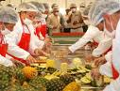
AMBIENTES Y RECURSOS DE APRENDIZAJE

A continuación se describen los ambientes y recursos de aprendizaje, los cuales son importantes para entrar en una relación más estrecha con el sentido y el quehacer del sector productivo agroindustrial:

MÓDULO
Este documento es una guía sobre la cual usted debe trabajar la profundización del conocimiento, es su responsabilidad la de leer y entender el contenido para lo cual tiene los apoyos necesarios para el logro de su objetivo.

TUTOR
Es quien acompaña su proceso de aprendizaje. Por consiguiente, es importante en el proceso pedagógico; por eso conviene interactuar con él, consultar sus dudas e inquietudes y proponer acciones que colaboren a ampliar su visión y las oportunidades de emprendimiento.

LABORATORIOS

Todos los productos requieren de análisis de control de calidad en microbiología, físicos y químicos, Dependiendo del producto las normas de calidad definen la clase de análisis para cada caso en particular.

Importante saber dónde se puede analizar tanto las materias primas como el producto terminado y para obtener resultados que cumplan con las normas legales que todas las empresas deben cumplir. Por eso, lo invitamos a indagar en su contexto por estos escenarios, observarlos, reconocer cómo funcionan y en qué momento contribuyen en su formación en el campo agroindustrial.

PRÁCTICAS Y PASANTÍAS

A través de las prácticas y pasantías usted podrá elaborar productos y conocer realmente todas las operaciones que intervienen en la actividad productiva. El realizar las practicas es fundamental para el aprendizaje por ello, es importante que elabore los productos como evidencias claras de su aprendizaje y la fijación del conocimiento. Recuerde la importancia de estas actividades y su responsabilidad frente a ellas.

SALA DE APRENDIZAJE

Como usted sabe en la educación a distancia, la sala de aprendizaje adquiere un valor especial como lugar de encuentro con tutores y estudiantes; de interacción en torno a las iniciativas, las dificultades y los logros y como espacio de proyección y mejoramiento de su proyecto.

ESCENARIOS DE APRENDIZAJE
Entre los lugares importantes podemos mencionar:

- Instalaciones de la UIS u otro lugar donde pueda elaborar los resúmenes de las actividades ejecutadas
- Empresas procesadoras de vegetales donde pueda desarrollar su competencia con sus objetos de valor.
- Planta procesadora de alimentos
- Empresa que diseñe y construya equipos.
- En general un lugar o sitio adecuado para la ejecución del proceso que va a desarrollar.

En estos escenarios es importante que usted registre los aspectos importantes que ayudan a su proyecto: escritos, fotos, videos, bibliografías, en fin todos los trabajos que complementan su aprendizaje.

COLECTIVO DE APRENDIZAJE
Importante es el compartir el conocimiento y experiencias practicas con otras personas o compañeros con el fin de verificar los procesos y teorías aprendidas. Es necesario convertir el colectivo de aprendizaje en oportunidad para mejorar procesos con el aporte de experiencias y conocimientos para fortalecer su proyecto de emprendimiento. Además, conviene buscar el apoyo de personas con mayor conocimiento sobre los temas a tratar.

ESCENARIO PRODUCTIVO
En su proceso de aprendizaje con visión de emprendimiento conviene que conozca los escenarios productivos y que encuentre en ellos oportunidades para fortalecer su proyecto, mediante las relaciones con actores, proyectos y experiencias propias del sector agroindustrial. Entre los espacios sugeridos se encuentran:
- Empresas procesadoras de vegetales donde pueda desarrollar su competencia con sus objetos de valor. iguales o parecidos a su proyecto productivo.
- Empresa que diseñe y construya equipos para procesos. Importante para entender los procesos productivos y ser más eficiente en la producción
- Empresas comercializadoras de materias primas donde se logre analizar calidad
- Una finca donde aprecie la producción y los subproductos que se originan
En general un lugar o sitio adecuado para la ejecución del proceso que va a desarrollar.

RECURSOS DEL ENTORNO
Los recursos del entorno son todas aquellas oportunidades que encontramos y que nos dan un mayor conocimiento y mejores posibilidades de desarrollo de nuestro proyecto; entre otros, las plantas de procesamiento con los implementos que se necesitan para desarrollar la elaboración de alimentos y/o productos de origen vegetal.
Es importante visitar empresas procesadoras que cuentan con los equipos necesarios para la elaboración de productos como ejemplo:
- Saceites para analizar el proceso de extracción y refinación del aceite comestible
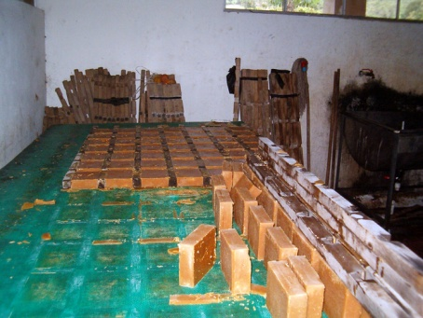
- La obtención de palmiste en las palmeras
- Panaderías
- Las de frutas y hortalizas.
- Las de cacao
- Las de panela
- Las de caucho
- Hilanderías del fique
- Las de concentrados para animales
- Otras empresa que se relacionen con el proyecto productivo

Integre todo esto a su conocimiento ya que tener claridad en los insumos necesarios para el desarrollo de las diferentes líneas de producción es aportar valor importante a su proyecto.
Los equipos y elementos necesarios para la estandarización de procesos como: molinos, mezcladoras, ralladoras, equipos de calor, equipos de frio, equipos de envasado, equipos de sellado, equipos centrifugación, equipos deshidratación, equipos de filtración, y en general todos los que intervengan en la elaboración de un producto también los utensilios MENAJE: cuchillos, balanza, baldes, etc., conforman una línea para un proceso productivo.

RECURSOS DIDÁCTICOS
Identificar los recursos que nos ayudan a aprender y al mismo tiempo a registrar nuestro proceso de aprendizaje es especialmente relevante: El computador, línea de internet, Cd-ROM, cámara fotográfica, cámara de video, video-bean, marcadores, papelografo, lapicero, calculadora, y otros materiales específicos lo ayudan en la ejecución del proceso que usted va a desarrollar.

BIBLIOTECA Y REFERENCIAS BIBLIOGRÁFICAS
En esta parte es necesario recordar la importancia de la biblioteca y de los recursos bibliográficos. A continuación hacemos unas sugerencias en este sentido:
IMPORTANTE
Revise con ayuda del tutor la bibliografía que envió la Universidad y ubique la que le puede servir para el manejo de este módulo.
En el desarrollo del módulo el tutor orientará el uso de bibliografía que compartirá a través del correo electrónico, de la plataforma o de manera impresa.

VINCULACIÓN A PROYECTOS PRODUCTIVOS
Es importante investigar y conocer proyectos productivos que se adelantan a nivel local, regional, nacional, e internacional sobre el procesamiento de productos vegetales que tengan relación con el proyecto productivo que Ud. adelanta.
Consulte en las alcaldías, instituciones gubernamentales, ONGs, colegios, universidades, con la empresa privada donde seguramente encontrara apoyo en conocimientos y porque no en financiación de su proyecto
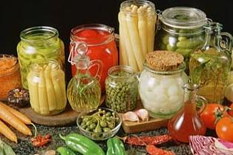
Recuerde que toda investigación debe llevar evidencias, como comunicaciones escritas firmadas con recibido para luego llevar al portafolio.

INTERACCIÓN A TRAVÉS DE LOS ESPACIOS Y HERRAMIENTAS VIRTUALES
Para realizar esta actividad debe:
- Definir el sitio de comunicación virtual de donde se va a comunicar
- Establecer un horario de estudio mínimo 4 horas, para registrar dudas y beneficiarse del acompañamiento del tutor
- Construya un directorio de correos con quienes comunicarse
- Organice con sus compañeros el horario de interacción
- Establezca un horario con el tutor

El compromiso personal con la formación le permitirá cumplir las actividades y horarios, así como fortalecer su proceso de emprendimiento.

IMPORTANTE

Las consideraciones que siguen son iguales para todos los módulos. Se espera una experiencia compartida utilizando las ventajas de las tecnologías de la información y la comunicación.

Los ambientes virtuales de aprendizaje son recursos que se deben utilizar con cierto dinamismo para mantener una comunicación permanente entre estudiantes – tutor – colectivos y facilitar el proceso formativo de todo el grupo. Son un estupendo medio para conocer los puntos de vista de los compañeros, compartir documentos y recibir retroalimentación del tutor.
RED SOCIAL
Para la interacción en torno al proyecto se utilizan los blogs, los grupos, el chat, el correo electrónico, etc. ya sea en una red social creada por los mismos estudiantes en acuerdo con el tutor o proporcionada por el programa.
FOROS
Espacio de discusión en el que se participa con preguntas y respuestas sobre el tema propuesto.
Foro 1. La comprensión del problema: ¿Cómo transformar los productos de origen vegetal en función de las necesidades del mercado para la creación de emprendimientos? ¿Qué aspectos importantes vale destacar en el problema? Qué pretendemos al planearnos este problema?

Foro 2. El Diseño del Proyecto. ¿Qué elementos debo tener en cuenta al momento de diseñar mi proyecto: Transformación productos de origen vegetal en función de las necesidades del mercado para la creación de emprendimientos.

Foro 3. La realización del proyecto. Qué avances y dificultades he tenido para logar la unidad de competencia del módulo: Transforma productos de origen vegetal en función de las necesidades del mercado para la creación de emprendimientos.

Foro 4. Durante todo el proceso: Preguntas sobre Procesos de Almacenamiento y Transporte de Productos Agroindustriales.

Los tres primeros foros estarán asociados a las tres fases del proceso tutorial: planeación, realización y evaluación.
CORREO ELECTÓNICO
Los estudiantes pueden enviar su correo electrónico a la dirección que el tutor suministre al grupo de estudiantes. Con el tutor se acordará un horario para el uso del correo electrónico.

En estos sitios encontrará recursos para ampliar la información:
- FAO: http://cort.as/0QLK

- Oficina Regional FAO: http://cort.as/0QLL

- Codex Alimentarius: http://cort.as/0QLM

El siguiente es un protocolo para el uso y aprovechamiento de los entornos virtuales:

PROTOCOLO ACTIVIDAD VIRTUAL

Módulo y Núcleo | TRANSFORMACIÓN DE PRODUCTOS DE ORIGEN VEGETAL  Núcleo : Gestión de la Empresa Agroindustrial
Nombre del proyecto | Transformación productos de origen vegetal en función de las necesidades del mercado para la creación de emprendimientos.
Unidad de Competencia | Transforma productos de origen vegetal en función de las necesidades del mercado para la creación de emprendimientos.
Centro de Atención al estudiante y a la Comunidad
Nombre del Estudiante
Nombre de los estudiantes que participan en su propuesta virtual y responsabilidades
Correo electrónico
Sitio WEB- Blog
Herramienta que se propone utilizar: Foro Grupo Blog Chat Audioconferencia Videoconferencia

En qué forma la propuesta virtual apoya a la resolución del problema y proyecto del módulo y contribuye a su propio proyecto
El ciberespacio es el escenario de aprendizaje que ofrece mayores posibilidades para la interacción. En él usted podrá construir su propio conocimiento a partir no solamente de sus búsquedas en la web sino de los aportes de su colectivo y al mismo tiempo colaborar con la construcción del conocimiento de sus compañeros.

La navegación en la Web le permitirá conocer el estado actual transformación de productos de origen vegetal en el mundo, y le dará bases sólidas sobre las cuales usted podrá construir su proyecto, resolver el problema planteado y ayudar a desarrollar las competencias.

Actividades sincrónicas y asincrónicas. Fechas límites de cada actividad
La actividad asincrónica propuesta es el desarrollo de los cuatro foros enunciados atrás. De los cuatro foros solamente hay uno que se desarrolla durante todo el tiempo que dure el estudio del módulo. Los otros tres deben ser desarrollados simultáneamente con las tutorías. Así, el primer foro debe ser abierto al comenzar el estudio, y debe ser cerrado el día del encuentro presencial para el desarrollo de la primera tutoría. De la misma forma, el segundo foro se abre el día de la primera tutoría y se cierra el día del encuentro presencial para desarrollar la segunda tutoría. El tercer foro se abre el día de la segunda tutoría y se cierra el día del encuentro presencial para desarrollar la tercera tutoría.

La participación en los foros es obligatoria.
Se propone una actividad sincrónica opcional: el CHAT. El tutor acordará los temas y los horarios.

Hora de Inicio
Hora de Finalización

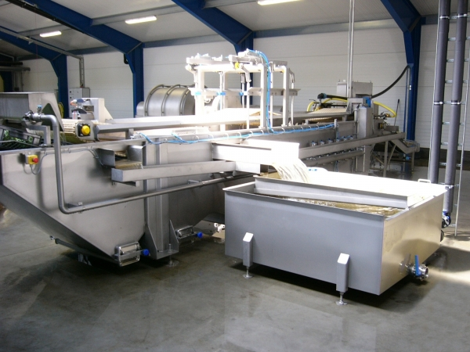

ESTRATEGIA PEDAGÓGICA

El proceso de aprendizaje está concebido de una manera continua; por eso entreteje tres fases (primera, segunda y tercera tutoría) con tres momentos (planeación, realización y evaluación) que le ayudan a realizar un proceso significativo, sustentado en el autoaprendizaje, el aprendizaje colectivo, el acompañamiento del tutor tanto presencial como virtualmente, la asesoría de proyectos y la relación con el sector productivo agroindustrial. A continuación se plantea este proceso:

PRIMERA TUTORIA: comprensión del problema
Para la primera tutoría el alumno debe HABER COMPRENDIDO EL PROBLEMA del modulo sobre el cual va a trabajar y para ello debe haber preparado los tres momentos tutoriales (PLANEACION, REALIZACION, y EVALUACION) como se explica en el siguiente grafico:
1ra PLANEACION SOBRE EL PROBLEMA
Ubicar la información
Cronograma de estudio
Conformar grupo de estudio
Implementación e interrelación con otros proyectos productivos

Asesoría e intercambio virtual

Gestión empresarial
Consulta con expertos

Delimitar el problema

Orientar el estudio del modulo

REALIZACION DE LA TUTORIA

Rol del tutor

Sobre el problema fortalecer el proyecto
Cronogramas a desarrollar

Rol del alumno

Afectiva

Medir la claridad del problema

Cronogramas de actividades

1ra EVALUACION TUTORIAL

Portafolio de evidencias

Medir logros a la fecha

Ajustes y aprobación del proyecto

SEGUNDA TUTORIA: Diseño del proyecto
Para la segunda tutoría se continúa con los tres momentos tutoriales los cuales se deben llevar organizadamente.
2da PLANEACION
Ajustes de cronogramas
Organizar la información
Interrelación con otros proyectos productivos (ajuste)

Asesoría e intercambio virtual (permanente)

Gestión empresarial (permanente)
Consulta con expertos (permanente)

2da REALIZACION

Rol del tutor

Presentación del proyecto
Cronogramas a desarrollar

Rol del alumno

Afectiva

Cronograma de actividades

2da EVALUACION

Portafolio de evidencias

Aplicar herramientas
Ajustes al proyecto

Lo ambiental, salud, seguridad

TERCERA TUTORIA. Realización del proyecto
Los tres momentos que integran esta tutoría se orientan a la consolidación de su proyecto. Se espera que haya construido un aprendizaje sólido y que la realización del proyecto haga evidentes las competencias logradas.

3ra PLANEACION
Ajustes de cronogramas
Organizar la información
Interrelación con otros proyectos productivos

Asesoría e intercambio virtual

Gestión empresarial
Consulta con expertos

3ra REALIZACION

Rol del tutor

Presentación del proyecto
Cronogramas a desarrollar

Rol del alumno

Afectiva

Cumplimiento de Cronogramas
3ra EVALUACION

Portafolio de evidencias

Medir logros a la fecha

Evaluación final del proyecto

ACTIVIDADES ANTES (PLANECIÓN) – DURANTE (REALIZACIÓN) Y DESPUÉS DE LA TUTORÍA (EVALUACIÓN)

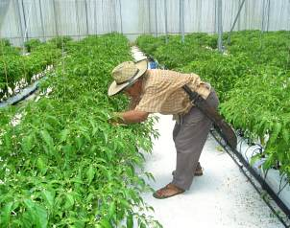
Es importante definir puntualmente cuales son las actividades a desarrollar tanto por el tutor como por el alumno para obtener las competencias programadas y para ello se determinan tres grandes momentos del proceso de formación

Antes de la tutoría
Analice el problema hasta comprenderlo y realice las siguientes actividades:

- Distinga las propiedades organolépticas de los productos de origen vegetal.

- Analice las ventajas que ofrece al consumidor final, la transformación de productos vegetales.

- Analice las materias primas aptas para su procesamiento.

- Defina líneas de producción para los procesos con base en la gestión de la empresa.

- Analice las ventajas de los diferentes tipos de empaque.

- Conceptualice sobre las diferentes etapas y variables del proceso que conlleva la transformación de productos vegetales.

- Identifique los equipos e implementos necesarios para la transformación de productos de origen vegetal (indicador de logro),

- Realiza los procesos de acuerdo con las líneas de producción.

Busque la información requerida en:
Utilice todas las fuentes de información que tenga a disposición como:
- Programa agropecuario del municipio.
- Con los lideres veredales, presidentes de junta de acción comunal
- Con profesionales: ingenieros de alimentos, ingenieros agroindustriales, ingenieros químicos, ingenieros industriales, ambientalistas, otros
- Con otras instituciones, federaciones, organizaciones agropecuarias, cooperativas, plantas de producción de alimentos, otros
- Por internet. (Buscador Google)
- En bibliotecas de instituciones educativas o públicas.
- Participe activamente en foros de discusión sobre agroindustria.
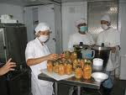
- Socialice su experiencia en procesamiento de productos de origen vegetal.

Realice trabajo colaborativo

- En grupo con sus compañeros u otras personas analice el problema, discútanlo y saquen conclusiones.
- Reúnase con industriales y consulte a empresas procesadoras de la región.
- Con sus compañeros elabore un plan de visita con objetivos claros, donde pueda apreciar procesamiento de vegetales.
- Realice la visita a una planta de producción. (Lleve una guía de visita elaborada con el tutor)
- Analice con el grupo los resultados obtenidos en la visita y evalué con el tutor.
Asesoría e intercambio virtual
- Establezca un directorio virtual en colaboración del tutor y otros profesionales que puedan apoyar el desarrollo del modulo
- Establezca un horario de comunicación con los expertos en procesamiento.
- Envíe al tutor las actividades desarrolladas para corrección.
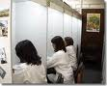
- Consulta a través de los medios virtuales a profesionales, tutor, técnicos vinculados en procesamiento de vegetales.
- Reciba apoyo de los tutores

DURANTE LA TUTORÍA
Rol del tutor
- Orientar al alumno sobre cómo enfrentar el proceso de formación
- Explicar el desarrollo de modulo
- Concertar con el alumno tiempos para el desarrollar el proceso de evaluación
- Concertar con el alumno horario de consulta virtual
- Aclarar las dudas que el alumno presente por escrito sobre todo aquellas que se relacionen con el proyecto productivo
- Elaborar cuestionarios sobre cada competencia
- Elaborar guías de aprendizaje por actividad de competencia
- Orientar sobre ambiente de aprendizaje de acuerdo con el proyecto productivo.
- Elaborar las herramientas de evaluación.

El rol del alumno
- Presentar el portafolio de evidencias en las tutorías donde estarán registradas todas las actividades adelantadas según el contenido del módulo (ver evaluación)
- Analizar el cumplimiento de las competencias específicas del módulo y objetos de valor mediante la confrontación de metas
- Llevar por escrito las preguntas que debe resolver para la tutoría y en la tutoría
- Complementación del análisis y alternativas de solución del problema propuesto y asociado al proyecto del módulo.
- Registrar los recursos y medios didácticos para el desarrollo de las practicas
- Llevar registros de la utilización de medios virtuales, documentos consultados, personas consultadas.
- Entregar oportunamente las evidencias concertadas con el tutor en el lugar y fecha establecidos.
- Cumplir el cronograma acordado con el tutor.

DESPUÉS DE CADA TUTORÍA.
Actividades a desarrollar
- Realice los ajustes necesarios al proyecto aclarados en la tutoría.
- Identifique aspectos favorables y por mejorar para la adquisición de las competencias.
- Confronte los logros alcanzados con las competencias requeridas y objetos de valor del módulo
- Evalúe el estado de su proyecto proponiendo estrategias para mejoramiento
- Continúe el proceso de investigación en forma permanente.
- Valore sus competencias específicas y transversales.(ver proceso de evaluación)
- Construya su plan de mejoramiento preséntelo a su tutor para recibir la asesoría correspondiente.
- Consulte a su tutor.
- Coordine las visitas a empresas y/o instituciones

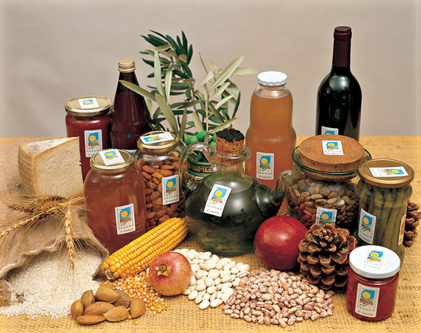

ESTRATEGIA DE EVALUACIÓN

La evaluación es un proceso que si usted la realiza permanentemente, asegura la comprensión, la realización de actividades de manera autónoma y garantiza muy buenos resultados.
CRITERIOS DE EVALUACIÓN
Los criterios de evaluación son los mismos para todos los módulos. Recuerde estos criterios leyendo cuidadosamente el cuadro siguiente:
CRITERIOS DE EVALUACIÓN
- Las competencias para el módulo se adquieren en el escenario y se evalúan en el escenario, por consiguiente la evaluación se realizará en el proyecto de los estudiantes, en la sala de aprendizaje y en el entorno virtual de aprendizaje.
- Las competencias se evidencian en el proyecto y desde el proyecto, por consiguiente se evalúan sus competencias tomando como referencia el proyecto y sus conexiones con el proyecto integrador.
- La evaluación forma parte del aprendizaje, por lo tanto la evaluación inicia desde la planeación de la primera tutoría y termina en la fase de evaluación de la tercera tutoría.
- Las fechas que aparecen en el cronograma como verificación de competencias es para fijar un límite, pero no, se evalúa únicamente en esos momentos. Lo anterior quiere decir que los estudiantes pueden entregar el portafolio un día antes o varios días antes; enviarlo por correo electrónico o colocarlo en la plataforma.
- Si el tutor planea exámenes, éstos serán complementarios de otras estrategias de evaluación. La asistencia a los exámenes planeados por el tutor es de estricto cumplimiento.
- Cada verificación de competencias provee información sobre el perfil de competencias del estudiante. Este perfil indica, de igual modo las necesidades frente a la adquisición de las mismas y orienta el plan de mejoramiento.
- El colectivo de tutores del Núcleo (de competencias específicas y de competencias transversales) se constituye en el Comité de Evaluación de los proyectos de los estudiantes teniendo como referencia las actas de verificación de competencias realizadas por cada tutor y las evidencias presentadas en el portafolio.
- Las competencias transversales son valoradas en su aporte a los proyectos. Por consiguiente, afectan el logro de las competencias específicas; unas y otras deben ser tenidas en cuenta en el perfil de competencias. portafolio.
- El Comité elabora el perfil de competencias de los estudiantes y el acta respectiva para la decisión. El Comité realiza por lo menos tres reuniones asociadas a la verificación de competencias y deja consignadas las decisiones en las actas respectivas.

EVIDENCIAS DE APRENDIZAJE:
Son el resultado de los logros obtenidos por el alumno en su proceso formativo, las evidencias desarrolladas deben incorporarse a su portafolio. Estas evidencias son de conocimiento, desempeño, actitud y producto

DE CONOCIMIENTO

La evidencia de conocimiento tiene que ver con el dominio de conceptos o aspectos definidos en la dimensión cognitiva de la competencia y asociadas a las competencias transversales del módulo.
- DE DESEMPEÑO
El desempeño se observará permanentemente en su proyecto teniendo en cuenta los resultados obtenidos de acuerdo a los aspectos definidos en la dimensión pragmática de la competencia del módulo. Se tendrá en cuenta el cumplimiento estricto de los criterios técnicos, las normas de Higiene y Seguridad Ocupacional en el aprovechamiento de subproductos agropecuarios.
- DE PRODUCTO
- Portafolio con las evidencias. Vea el concepto y sentido del portafolios en el cuadro siguiente:

PORTAFOLIOS

El portafolio es no solo una alternativa en el proceso de evaluación sino también una estrategia para vincular aprendizaje-enseñanza y evaluación.
El portafolio es una memoria del proceso que sigue el estudiante, por consiguiente, pone en evidencia los distintos momentos (planeación, realización y evaluación), las acciones y estrategias, las valoraciones, las actitudes y los sentimientos que se asocian al desarrollo de su proyecto.

Desde este punto de vista el portafolio:

- Proporciona información:
- sobre las competencias que el estudiante adquiere para la gestión de la empresa agroindustrial en sus diferentes fases y momentos.
- De la forma como mejora, ya que pone en evidencia la trayectoria formativa desde su inicio hasta la fase final.
- Manifiesta la forma como las estrategias de aprendizaje tanto individuales como colectivas fortalecen la adquisición de competencias y la articulación para la gestión de la empresa agroindustrial.
- Da cuenta del escenario de realización del proyecto y de escenarios complementarios para el fortalecimiento de las competencias.
- Informa sobre la responsabilidad, el interés, la colaboración con el colectivo y sobre la capacidad de autoevaluación y autodirección del estudiante.

El portafolio reúne las evidencias en torno al proyecto de Gestión de la Empresa Agroindustrial y permite al tutor hacer el seguimiento a las competencias que adquiere el estudiante y además propicia la actitud reflexiva y crítica del tutor y del aprendiz, proporcionando retroalimentación para mejorar tanto el aprendizaje como de la enseñanza.

Criterios para la evaluación del portafolio

Los criterios de evaluación hacen referencia a las competencias que logra el estudiante y que evidencia en el proyecto que realiza. Los criterios están definidos en el perfil de competencias que se construye con ayuda de la verificación de competencias y que pueden ser aclarados por el tutor. Es importante tener en cuenta:

- La presentación
- La organización que permita la visión estructurada, ordenada de las actividades que conforman su proceso y su relación con el problema y el proyecto.
- La selección de evidencias que realmente son significativas y se asocian a las competencias.
- La argumentación y el manejo de la información pertinente para el análisis del problema y alternativas de solución del mismo.
- La creatividad y el sentido crítico para proporcionar aportes personales que fortalezcan el proceso.
- El compromiso y los criterios de asociatividad en torno al proyecto.

- Un (1) escrito que demuestre las competencias cognitivas
- El proyecto en el que se evidencien las competencias cognitivas, pragmáticas y afectivas
- El plan de negocios para el proyecto agroindustrial (Ver formato en el módulo integrador: Gestión de la Empresa Agroindustrial)

SEGUIMIENTO Y EVALUACIÓN CONTINUA
Para el seguimiento se utilizará el siguiente formato de valoración. Se realizarán tres valoraciones de competencias y para cada una se propondrá el respectivo plan de mejoramiento.

VERIFICACIÓN DE COMPETENCIAS

ESTUDIANTE_______________________________________________________________________________________
Fecha de Valoración_________________________
COMPETENCIAS | NIVELES DE DOMINIO |  |  | OBSERVACIONES PARA EL MEJORAMIENTO
 | 1-2.9 | 3.0-3.4 | 3.5-5.0
Competencias

Selecciona la mejor alternativa en los procesos de transformación de productos de origen vegetal.
Selecciona los productos vegetales como materia prima para su transformación.
Aprovecha las propiedades organolépticas de los productos de origen vegetal para el emprendimiento.
Mantiene las propiedades inherentes al producto vegetal para su transformación.
Define el empaque apropiado para el producto final
Utiliza aditivos y equipos necesarios para la transformación de vegetales. (indicador de logro)
Elabora ficha técnica al producto elaborado (indicador de logro)
Reconoce el procedimiento de tomas de muestras para laboratorio. Define formulaciones para la elaboración de diferentes productos. Reconoce los Ingredientes, aditivos y empaques
Reconoce el Decreto 3075 del 23 de diciembre de 1997
El Decreto 60 de 2001.
Se responsabiliza de mantener inocuidad y trazabilidad en el producto transformado.
Se compromete con la calidad y competitividad en la transformación de productos de origen vegetal.
Evalúa los productos respetando diferentes normas y resoluciones. Asociadas a la transformación de productos vegetales.
Es responsable en el cumplimiento de los procesos establecidos por la empresa para la obtención de los productos
Distingue las propiedades organolépticas de los productos de origen vegetal.
Analiza las ventajas que ofrece al consumidor final, la transformación de productos vegetales.
Analiza las materias primas aptas para su procesamiento.
Define líneas de producción para los procesos con base en la gestión de la empresa.
Analiza las ventajas de los diferentes tipos de empaque.
Conceptualiza las diferentes etapas y variables del proceso que conlleva la transformación de productos vegetales.
Identifica los equipos e implementos
necesarios para la transformación de productos de origen vegetal (indicador de logro),

ANEXO 1

GUIA PARA ELABORAR FORMATOS DE VISITAS TECNICAS

Ciudad  Fecha  hora | Empresa:  Representante legal:
Objeto de la visita.
1.Actividad  a  b  c | cumple | No cumple | observaciones
2. Actividad
a.
b
c

3.
4
Nombre propietario
Firma propietario
Nombre alumno
Firma alumno
*Se debe diligenciar para anexar a la solicitud de visita.
*Copia al portafolio.

ANEXO 2

DIAGRAMA DE FLUJO PARA LA ELABORACIÓN DE MERMELADA DE GUAYABA

En esta forma de flujograma explicado es que debemos presentar nuestros productos anexando el producto, lugar y fecha de elaboración con sus respectivas evidencias fotos, videos.
 | GUAYABAS
 | ↓
 | RECIBO Y SELECCION | → | fruta de rechazo
 | ↓
 | LAVADO
 | ↓
 | ESCALDADO |  | 95 °C x 8 minutos
 | ↓
 | DESPULPADO | → | cáscara y semillas
 | ↓
Azúcar →  Ácido cítrico 0.15% | COCCIÓN |  | hasta 65 °Brix  pH: 3.0 – 3.5
 | ↓
 | ENVASADO |  | 75 °C
 | ↓
 | PASTEURIZADO |  | 95 °C x 10 minutos
 | ↓
 | ETIQUETADO
 | ↓
 | ALMACENAMIENTO

DESCRIPCIÓN DEL PROCESO
Recepción: consiste en cuantificar la fruta que entrará a proceso. Esta operación debe hacerse utilizando recipientes adecuados y balanzas calibradas y limpias.
Selección: se elimina la fruta que no tenga el grado de madurez adecuado o presente pudrición o magulladuras.
Lavado: se hace para eliminar bacterias superficiales, residuos de insecticidas y suciedad adherida a la fruta. Se debe utilizar agua clorada.
Escaldado: se pone la fruta en agua a 95 °C durante 8 minutos, para eliminar microorganismos, fijar el color y ablandar los tejidos de la fruta, optimizando la extracción de la pulpa.
Extracción de la pulpa: Se hace con la ayuda de un despulpador de malla fina para evitar el paso de las semillas. Si no se dispone de este aparato se puede emplear una licuadora, en este caso debe utilizarse un colador para separar la fibra y las semillas.
Formulación: Se pesa la cantidad de pulpa obtenida para determinar el rendimiento de extracción y para calcular la cantidad de azúcar y ácido necesarias. La guayaba contiene suficiente cantidad de pectina por cuanto no hace falta usar pectina cítrica.
Cocción: Se pone en la marmita la pulpa y una tercera parte del azúcar y se inicia la cocción a fuego moderado y agitando con regularidad para que la mezcla no se queme. Una vez que se alcanza el punto de ebullición se agrega el resto del azúcar y se continúa la cocción hasta que se alcancen 65 °Brix. En este punto se quita el calor y se agrega el ácido cítrico, el cual se disuelve previamente con poco agua. Se toma una muestra de la mermelada, se enfría hasta 25 °C y se mide el pH, el cual debe encontrarse entre 3.0 y 3.5. De ser mayor a 3.5 se debe agregar una cantidad extra de ácido hasta alcanzar el valor óptimo.
Envasado: El envasado puede hacerse en frascos de vidrio, en envases plásticos o en bolsas. En el caso de usar frascos, éstos deben ser previamente esterilizados con agua hirviendo por 10 minutos y los envases de plástico se deben clorar. La temperatura de llenado no debe bajar de 75 °C. Si el llenado se hace en envases plásticos, éstos se tapan y se colocan en un lugar fresco y seco para su enfriamiento, el cual tardará al menos 12 horas; para asegurarse que todo el lote está frío y haya gelificado se debe dejar en reposo por 24 horas.
Pasteurizado: Cuando el llenado se realiza en frascos, la mermelada se debe pasteurizar para garantizar que el producto tenga una vida útil larga. Para ello se colocan los frascos con las tapas cerradas en un baño maría y se calientan a 95 °C durante 10 minutos. Al finalizar este proceso se sacan del baño maría y se enfrían gradualmente, primero en agua tibia y luego en agua fría para evitar un choque térmico que puede quebrar los frascos.

Etiquetado: La etiqueta se pega cuando los envases estén fríos y se haya verificado la gelificación de la mermelada.
Embalaje y Almacenamiento: El embalaje se hace en cajas de cartón y se almacenan en lugares secos, ventilados y limpios.
CONTROL DE CALIDAD
En la materia prima
La fruta que entra a proceso debe estar libre de golpes, o partes podridas y que el grado de madurez debe ser el adecuado.
En el proceso
Controlar el punto final de la mermelada (°Brix), así como el pH. Se debe evitar que el producto hierva en exceso porque se forma espuma que le da mala apariencia a la mermelada y también disminuye el rendimiento..
En el producto final
La mermelada debe cumplir con las siguientes especificaciones:
°Brix: 65-66
pH: 3.0-3.5
Consistencia: gel firme al volcar el envase, pero suave al untar.
Color: café rojizo. No se debe usar color artificial
Para un mejor control del producto deje muestras almacenadas por varios meses, para evaluar la vida útil. La presencia de abombamiento en las tapaderas de los frascos, indica que el producto se ha descompuesto, y que no debe consumirse.
OTROS ASPECTOS
ASPECTOS DE COMERCIALIZACIÓN
El mercado de las mermeladas es bastante competitivo, debido a que es un producto relativamente fácil de elaborar. No obstante, el producto se puede diferenciar por calidad (disminuir el azúcar) y por envase y etiquetado.

